**Relatório de Entrega**

# **Informações sobre o documento**

##### **Sumário do documento**

|  |  |
| --- | --- |
| **Chess** | ***Nome*** |
| **Nome do componente** | *Relatório de Entrega* |
| **Autores do documento** | *Equipe do Projeto* |
| **Data** | *11/06/2017* |
| **Número de páginas** | *X* |

##### 

##### **Sumário de alterações do Documento**

|  |  |  |  |
| --- | --- | --- | --- |
| **Versão** | **Data** | **Descrição** | **Responsável** |
| 0.1 | *11/06/2017* | *Emissão Inicial* | *Beatriz Souza* |

**Sumário**

**Informações sobre o documento** 1

**Introdução** 3

**Lições Aprendidas** 3

1. Planejamento 3

a. Lição Aprendida: Estimativa de Esforço 3

b. Lição Aprendida: 4

c. Lição Aprendida: <Nome Curto> 4

2. Construção 4

a. Lição Aprendida: <Nome Curto> 4

3. Testes 4

a. Lição Aprendida: <Nome Curto> 4

4. Monitoramento e Controle 4

a. Lição Aprendida: <Nome Curto> 4

**Indicadores** 5

**Produto Final** 5

**Conclusão** 5

# 

# **Introdução**

# **Lições Aprendidas**

## Planejamento

* 1. Lição Aprendida: Estimativa de Esforço

Descrição: Por ser a primeira experiência do grupo com estimativa de esforço atrelado a falta de conhecimento da linguagem escolhida (Phyton) , a equipe foi pessimista em relação ao esforço gasto, estimando para cima o projeto.

Solução: A partir do oitavo Sprint, a equipe começou a estimar o esforço por Sprint, com a experiência dos sprints anteriores as novas estimativas se aproximaram da realidade e o custo do projeto se aproximou do valor real.

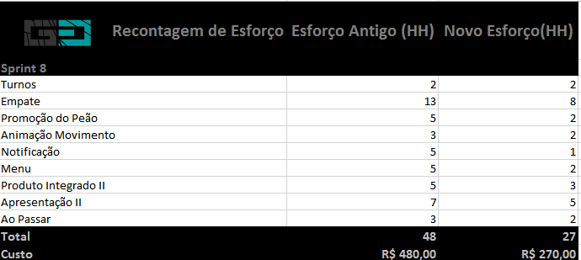

Figura 1. Recontagem de Esforço

* 1. Lição Aprendida:

Descrição: <Problema>

Solução: < Como foi resolvido, Tomada de decisão>

* 1. Lição Aprendida: <Nome Curto>

Descrição: <Problema>

Solução: < Como foi resolvido, Tomada de decisão>

## Construção

* 1. Lição Aprendida: <Nome Curto>

Descrição: <Problema>

Solução: < Como foi resolvido, Tomada de decisão>

## Testes

* 1. Lição Aprendida: <Nome Curto>

Descrição: <Problema>

Solução: < Como foi resolvido, Tomada de decisão>

Acrescentar mock com ferramenta

## Monitoramento e Controle

* 1. Lição Aprendida: <Nome Curto>

Descrição: <Problema>

Solução: < Como foi resolvido, Tomada de decisão>

# **Indicadores**

# **Produto Final**

# **Conclusão**